医疗费用智慧管控系统
事前对外接口

二零二零年十二月

目录
1. 医疗费用智慧管控系统接口说明 3
1.1. 修订版本 3
1.2. 编制说明 3
1.2.1. 目的 3
2. 弹窗参考方案（EMR完成） 3
2.1. 弹窗对接说明 3
2.1.1. EMR需对接 3
2.1.2. 弹窗参考效果 4
2.1.3. 弹窗等级划分 4
3. 平台提供的接口文件规格详细说明 5
3.1. 事前提醒接口 5
3.1.1. 处方审核服务 5
3.1.2. 审核反馈服务 9

医疗费用智慧管控系统接口说明

修订版本
版号 | 日期 | 作者 | 修订要点
V1.0.0 | 2020-01-22 | 陈细足 | 修订版
V2.0.0 | 2021-01-05 | 杨志鹏 | 整理事前提醒接口的入参字段
V2.0.1 | 2022-01-11 | 翁小鹏 | 增加事前处方审核接口描述说明内容

编制说明

目的
本文档主要针对医疗费用智慧管控系统与外部系统的接口调用规范说明。

弹窗参考方案（EMR完成）

弹窗对接说明

EMR需对接
医疗费用智慧管控系统核心内容为医院进行医嘱监控，也就是规则监控，不涉及与对应系统更多的耦合关系，出于此目的，系统对应在EMR医护人员开具医嘱时的弹窗由EMR系统自行实现；
EMR通过调用3.1.1接口（事前提前接口-处方审核服务）实现医嘱开具验证，医疗费用智慧管控系统会返回对应验证结果数据集（具体请参考3.1.1接口返回参数），EMR根据返回的数据集结果进行显示；

弹窗参考效果
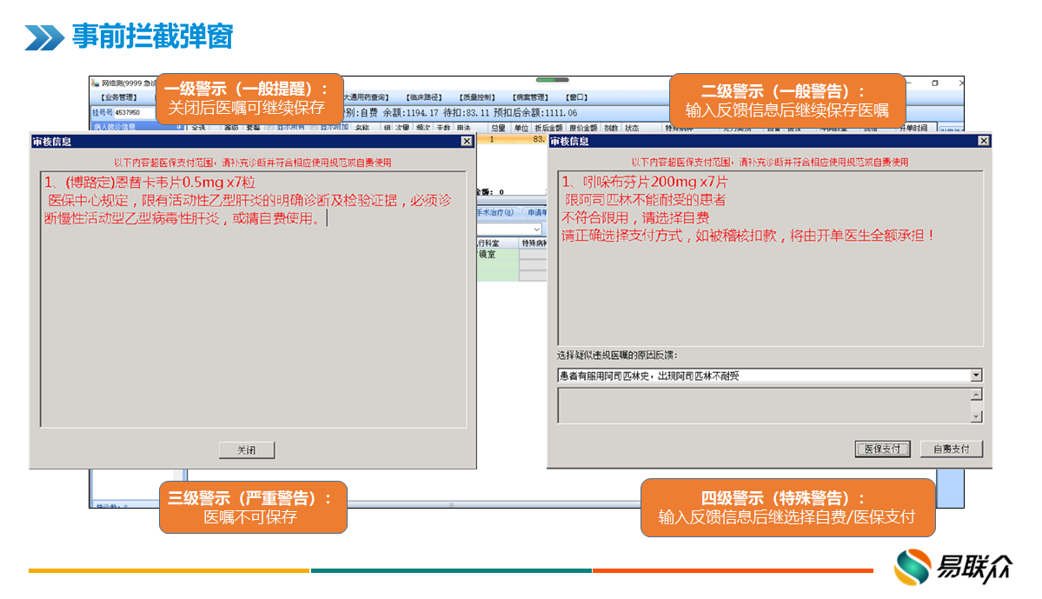

弹窗等级划分
目前医疗费用智慧管控系统规则警告等级分为四级，分别对应如下：
- 一级警示
开具医嘱违反一级警示规则，EMR弹窗提醒违反的具体规则，医护人员可进行关闭继续下一步操作（默认医保支付）；
- 二级警示
开具医嘱违反二级警示规则，EMR弹窗提醒违反的具体规则，医护人员需要通过反馈原因（可下拉选择原因或手输）（调用3.1.2接口提交反馈原因）从而继续下一步操作（默认医保支付）；
- 三级警示
开具医嘱违反三级警示规则，EMR弹窗提醒违反的具体规则，医护人员必须返回修改违反规则的医嘱内容；
- 四级警示
开具医嘱违反四级警示规则，EMR弹窗提醒违反的具体规则，医护人员需要通过反馈原因（可下拉选择原因或手输）（调用3.1.2接口提交反馈原因）并选择对应的支付方式（医保支付/自费支付）继续下一步操作；

平台提供的接口文件规格详细说明

事前提醒接口

交易名称 | 医院事前提醒
处理描述 | 1.处方审核服务 2.处方审核信息反馈
请求地址 | http://(医院服务器地址):8150/ybhk/medicalCheck
对应http方法 | medicalCheck
Headers | Content-Type: application/json;charset=UTF-8
提交数据项或属性说明：
参数代码 | 参数名称 | 类型 | 是否可为空 | 说明
reqType | 请求类型 | VARCHAR2(20) | N | 传：json
method | 具体调用的方法 | VARCHAR2(20) | N | PrescriptionCheck：处方审核服务  Feedback：处方审核信息反馈
data | 请求内容 | VARCHAR2(3) | N | 具体见下方

处方审核服务
接口名称 | 处方审核
接口方法 | PrescriptionCheck
接口描述 | 医师工作站开出的处方，通过调用该接口，传入处方详情，审核系统根据相应的规则，返回校验结果。针对门诊医生工作站和急诊医生工作站，一个病人同一个挂号号下的所有处方数据每次都要发送;针对处方中同一个项目开多次的情况，需要将同项目合并一条，开了多少次在数量上显示。

请求参数说明:
参数代码 | 参数名称 | 类型 | 是否为空 | 说明
AAZ107 | 医疗服务机构ID | VARCHAR2(20) | N | 医院ID
AAZ501 | 社保卡号/医疗证号 | VARCHAR2(20) | N
AAC002 | 社会保障号 | VARCHAR2(20) | Y
ZYHGHH | 住院号/挂号号 | VARCHAR2(20) | N
BRID00 | 病人ID | VARCHAR2(20) | N
PATIENT_NAME | 病人姓名 | VARCHAR2(20) | N
AAC004 | 性别 | VARCHAR2(1) | N | 1、男  2、女  9、未说明性别
PRESCRIPTION_DATE | 处方日期 | VARCHAR2(8) | N | yyyyMMdd
PRESCRIPTION_TIME | 处方时间 | VARCHAR2(8) | N | HH:MM:SS
AAC006 | 出生日期 | NUMBER(8) | N | yyyyMMdd
AKA130 | 医疗类别 | VARCHAR2(2) | N | 3、急诊系统  11、普通门诊  21、普通住院  33、医技手麻系统(如果是传收费项目传：33；如果是传诊疗项目传：11)
HEALTHCARE_TYPE | 医保类型 | VARCHAR2(40) | N
DJLSH0 | 单据流水号 | VARCHAR2(20) | N
AAZ532 | 科室代码 | VARCHAR2(20) | N
AAE376 | 科室名称 | VARCHAR2(100) | Y
AAZ263 | 医生证件号码 | VARCHAR2(100) | Y
YGBH00 | 医生唯一ID | VARCHAR2(20) | N
AAC003 | 医生名称 | VARCHAR2(50) | Y
HSZYFL | 核酸职业分类 | VARCHAR2(50) | Y
AKC193 | 特殊病种编码 | VARCHAR2(20) | Y
AKC050 | 特殊病种名称 | VARCHAR2(20) | Y
BKE096 | 处方项目数 | NUMBER(3) | Y
诊断项目<zdlist>开始
ZDID | 诊断ID | VARCHAR2(20) | N
ZDMC | 诊断名称 | VARCHAR2(20) | N
诊断项目<zdlist>结束
收费项目<mxlist>开始
CFLSH0 | 处方流水号 | VARCHAR2(20) | N
XMID00 | 处方明细ID | VARCHAR2(16) | Y | 医院处方明细id
AKE001 | 社保三大目录统一编码 | VARCHAR2(20) | Y
JSZT00 | 结算状态 | VARCHAR2(1) | Y | 0.未结算 1.已结算
AKE006 | 医院项目名称 | VARCHAR2(100) | N
GENERAL_NAME | 项目通用名称 | VARCHAR2(100) | Y
MEDICAL_NAME | 医保项目名称 | VARCHAR2(100) | Y
MEDICAL_TYPE | 项目类型 | VARCHAR2(1) | N | 1.药品2.诊疗项目 3.耗材
AKE130 | 计价单位 | VARCHAR2(20) | Y
AKC226 | 数量 | NUMBER(12,4) | N
AKC225 | 单价 | NUMBER(18,4) | N
AKB065 | 金额 | NUMBER(12,4) | N
AKA074 | 规格 | VARCHAR2(400) | Y
AKA072 | 用药频次 | VARCHAR2(4) | Y
AKA071 | 单次用量 | VARCHAR2(12) | Y
AKC229 | 用药天数 | NUMBER(5,2) | Y
HOSPPROJCODE | 院类项目ID | VARCHAR2(100) | N | 药品/诊疗/耗材 项目的唯一标识ID
SPACENAME | 特殊病种名称 | VARCHAR2(20) | Y
SPACEID | 特殊病种编码 | VARCHAR2(20) | Y
ZFFS00 | 支付方式 | VARCHAR2(1) | N | 支付方式 （0医保 1自费）
AKE001 | 社保三大目录统计编码(药品：医保编码) | VARCHAR2(100) | N | 社保三大目录统计编码(药品：医保编码)
PC0000 | 频次 | VARCHAR2(20) | N
SFZB00 | 是否自备 | VARCHAR2(1) | N | 是否自备(0:否 ，1：是)，默认为否
收费项目<mxlist>结束

返回参数说明:
参数代码 | 参数名称 |  | 类型 |  | 是否可为空 | 说明
code | 操作成功标志 |  | NUMBER(1) |  | N | 返回：0-失败 1-成功  Dll返回：0异常 1.成功 2.取消保存
message | 失败原因说明 |  | VARCHAR2(500) |  | Y
isalert | 是否弹窗提示 |  | VARCHAR2(1) |  | N | 有违规信息时是否弹窗提示，0-否 1-是
jsdj00 | 警示等级 |  | VARCHAR2(1) |  |  | 1.一级,2.二级,3.三级,4.四级
feedback开始（备注：审核反馈服务的输入参数）
AAZ107 | 医疗服务机构ID |  | VARCHAR2(20) |  | N
DJLSH0 | 医院单据流水号 |  | VARCHAR2(20) |  | N
AAZ263 | 医生证件号码 |  | VARCHAR2(100) |  | Y
AAC003 | 医生名称 |  | VARCHAR2(50) |  | N
DOCTORID | 医生ID |  | VARCHAR2(50) |  | N
CHECKINFOID | 处方审核ID |  | VARCHAR2(50) |  | N
feedback结束
autditlist开始（具体违规内容）
hospProjName | 违规项目名称 |  | VARCHAR2(100) |  | N
ruleName | 违规规则名称 |  | VARCHAR2(100) |  | N
ruleRemark | 违规说明 |  | VARCHAR2(500) |  | N
ruleLevel | 警示等级 |  | VARCHAR2(1) |  | N | 1.一级,2.二级,3.三级,4.四级
regulation | 有关规定 |  | VARCHAR2(200) |  | Y
具体违规内容 结束
强制保存原因模板开始
bcyylist | 强制保存原因模板 | VARCHAR2(100） |  | Y |  |  | 字符串数组
强制保存原因模板结束

审核反馈服务
接口名称 | 处方审核反馈服务
接口方法 | Feedback
接口描述 | 根据返回的审核结果，医生填写原因、备注内容信息。

请求参数说明:
参数代码 | 参数名称 | 类型 | 是否为空 | 说明
AAZ107 | 医疗服务机构ID | VARCHAR2(20) | N
DJLSH0 | 单据流水号 | VARCHAR2(20) | N
AAZ263 | 医生证件号码 | VARCHAR2(100) | Y
AAC003 | 医生名称 | VARCHAR2(50) | N
DOCTORID | 医生ID | VARCHAR2(50) | N
CHECKINFOID | 处方审核ID | VARCHAR2(50) | N
APE712 | 原因 | VARCHAR2(1000) | N
AAE013 | 备注 | VARCHAR2(1000) | Y

返回参数说明:
参数代码 | 参数名称 | 类型 | 是否可为空 | 说明
code | 操作成功标志 | NUMBER(1) | N | 0-失败 1-成功
message | 失败原因说明 | VARCHAR2(500) | Y

